基隆市中正國小教學成果（照片篇）
單元  名稱 | 資訊素養教學
教  學  活  動 | 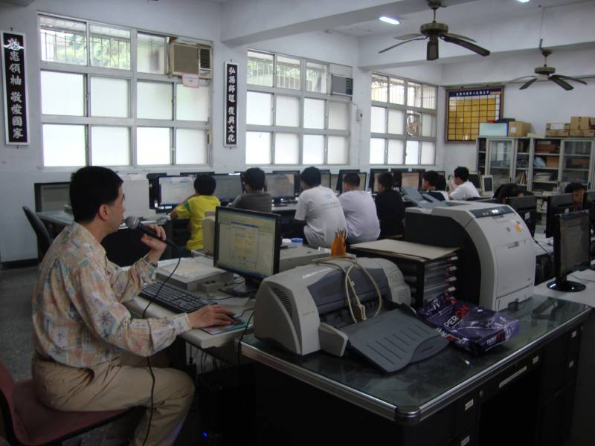
教  學  活  動 | 網路守護天使軟體宣導
教  學  活  動 | 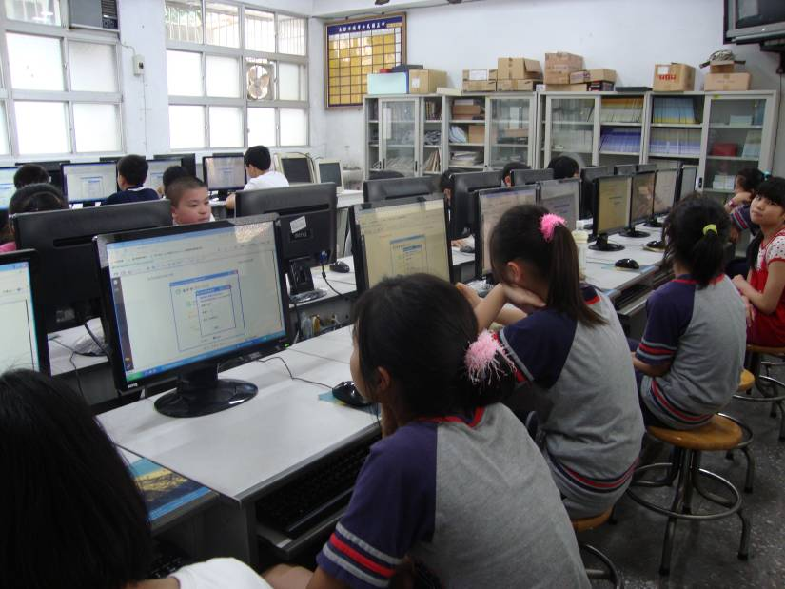
教  學  活  動 | 網路守護天使軟體宣導

